Annexe 1 : Séance n° 3 Situations de proportionnalité ou situations de non proportionnalité
Voici deux parcours : Tu peux choisir le parcours 1 de niveau de difficulté 1 * ou le parcours 2 de niveau de difficulté 2 **. Pour chaque situation tu dois entourer oui ou non pour dire s’il s’agit d’une situation de proportionnalité et écrire une phrase pour argumenter.
SITUATION | PARCOURS 1 |  | PARCOURS 2
A | nombre de caisses de jus d’orange 1 2 6 8  Poids en Kg 4 8 20 32 |  | nombre de caisses de jus d’orange 1 2,5 6 8,5 10  Poids en Kg 4 10 20 34 40
S’agit-il d’une situation de proportionnalité ?
Réponses | OUI | NON | OUI | NON
Pourquoi ?

SITUATION | PARCOURS 1 |  | PARCOURS 2
B | Thomas a parcouru 50 kilomètres à vélo en 3 jours et 300 kilomètres en 18 jours. |  | Thomas a parcouru 50 kilomètres à vélo en 3 jours, 300 kilomètres en 18 jours et 150 kilomètres en 9 jours.
S’agit-il d’une situation de proportionnalité ?
Réponses | OUI | NON | OUI | NON
Pourquoi ?

SITUATION | PARCOURS 1 |  | PARCOURS 2
C | Poires (kg) 2 10 15  Prix € 6 32 45 |  | Poires (kg) 2 10 15 20 2,5  Prix € 3,20 16 24 32 4
S’agit-il d’une situation de proportionnalité ?
Réponses | OUI | NON | OUI | NON
Pourquoi ?

SITUATION | PARCOURS 1 |  | PARCOURS 2
D | Une baguette de 250 g coûte 0,80 €. Un quart de baguette vaut 0,20 €. Une baguette de 500 g coûte 1,60 €. |  | Une baguette de 250 g coûte 0,80 €. Un quart de baguette vaut 0,20 €. Deux baguettes de 250 coûtent 1,50 €. Une demi- baguette coûte 0,40 €.
S’agit-il d’une situation de proportionnalité ?
Réponses | OUI | NON | OUI | NON
Pourquoi ?

SITUATION | PARCOURS 1 | PARCOURS 2
E | âge (années) 1 2 8 13  poids 8 15 32 49 | Temps parking (heures) 1 2 3 5  Prix € 4,7 9,4 14,1 20,5
S’agit-il d’une situation de proportionnalité ?
Réponses
Pourquoi ?

SITUATION | PARCOURS 1 |  | PARCOURS 2
F | 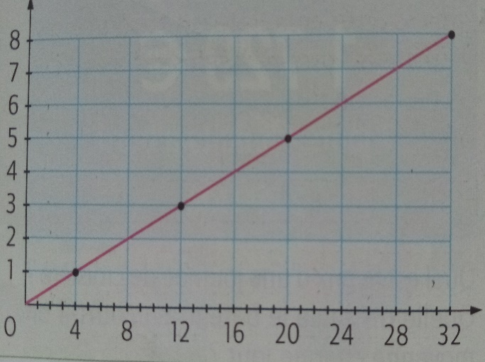 |  | 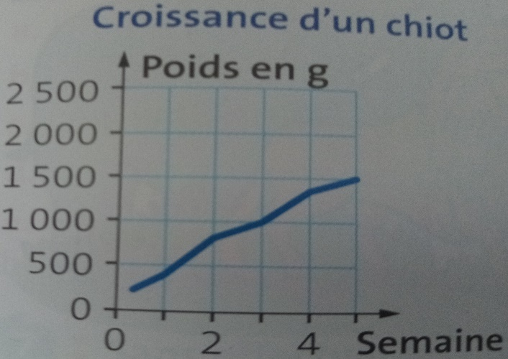
S’agit-il d’une situation de proportionnalité ?
Réponses | OUI | NON | OUI | NON
Pourquoi ?

